创业学院工作简报
主办：创业学院 第5期 2023年5月

- 双创政策

1、关于组织开展第十二届中国创新创业大赛（湖北赛区）武汉市赛的通知
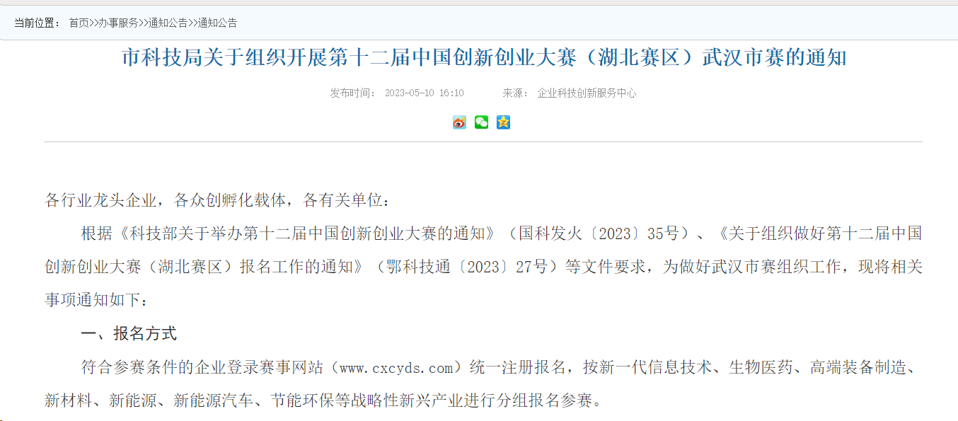
原文链接：https://kjj.wuhan.gov.cn/wmfw/tzgg/tzgg_18371/202305/t20230510_2198441.html
政策来源：武汉市科技局企业科技创新服务中心

2、关于组织开展2023年度市级科技企业孵化器认定和众创空间备案工作的通知

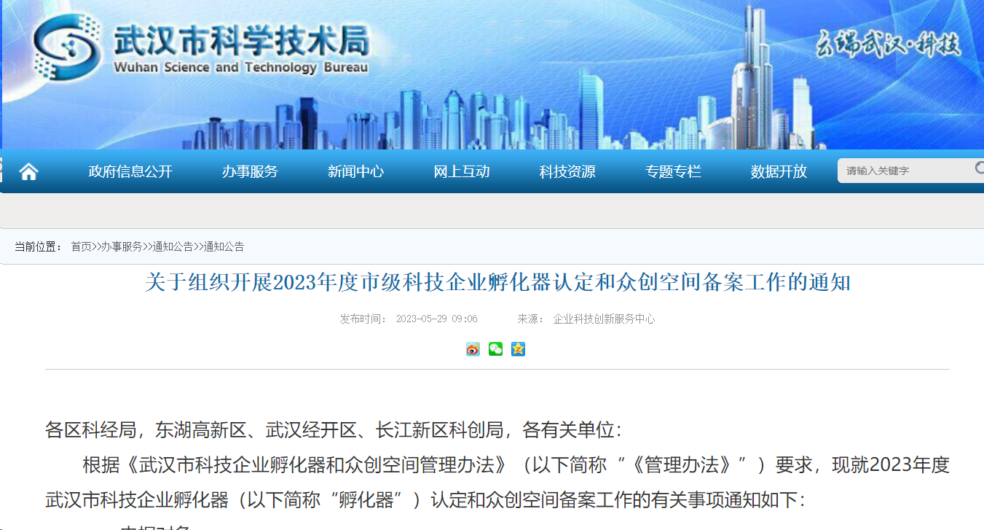
原文链接：https://kjj.wuhan.gov.cn/wmfw/tzgg/tzgg_18371/202305/t20230529_2207331.html
政策来源：武汉市科技局企业科技创新服务中心
- 双创活动

2023年春季招新考核月终期路演答辩会顺利召开

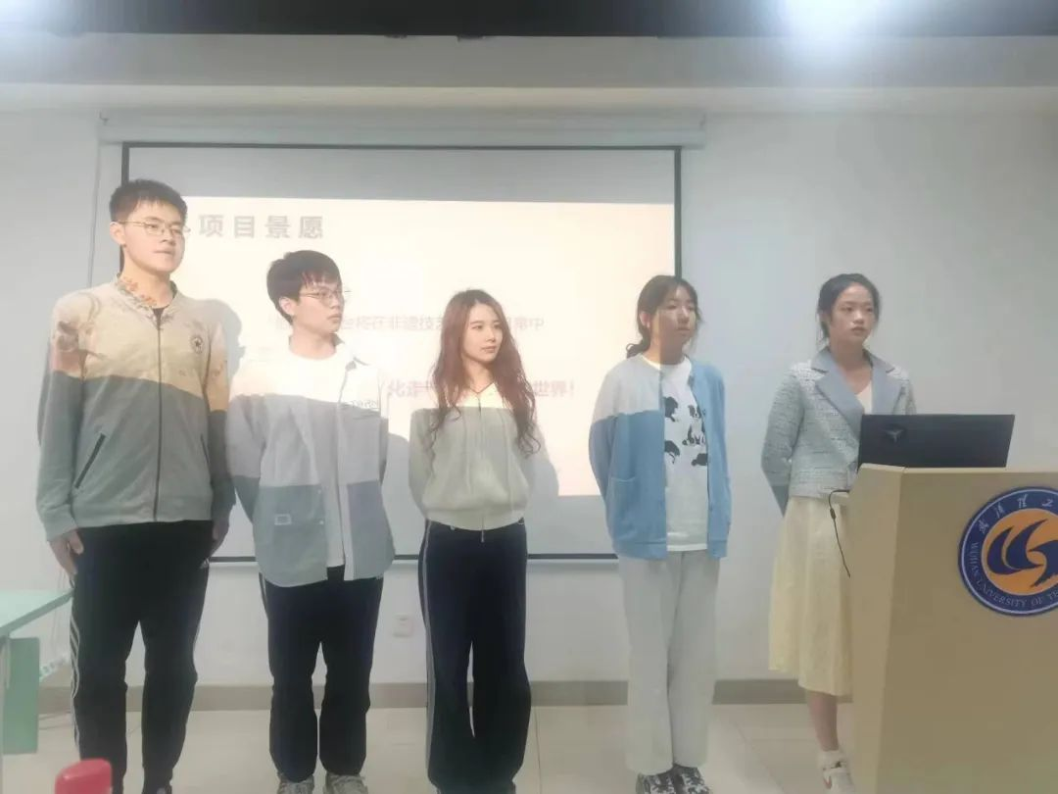
5月9日，新材料梦工场、“铸材”大学生创新创业基地于大学生创新创业园603教室召开了2023年春季招新考核月终期路演答辩会，又经过半个月的打磨与优化，各项目组均取得了巨大的进步。

创业大讲堂走进武汉理工大学助力学子就业创业
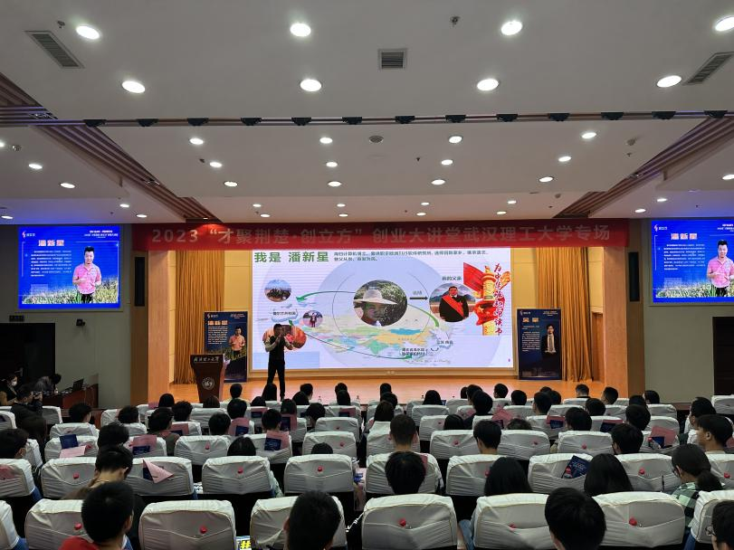
5月10日，由湖北省人才事业发展中心主办的2023年“才聚荆楚·创立方”创业大讲堂走进武汉理工大学，助力大学生就业创业。160余名学子参加活动，现场气氛活跃，互动频繁。

武汉理工大学“520校友返校日”系列活动——大学生创新创业园专场
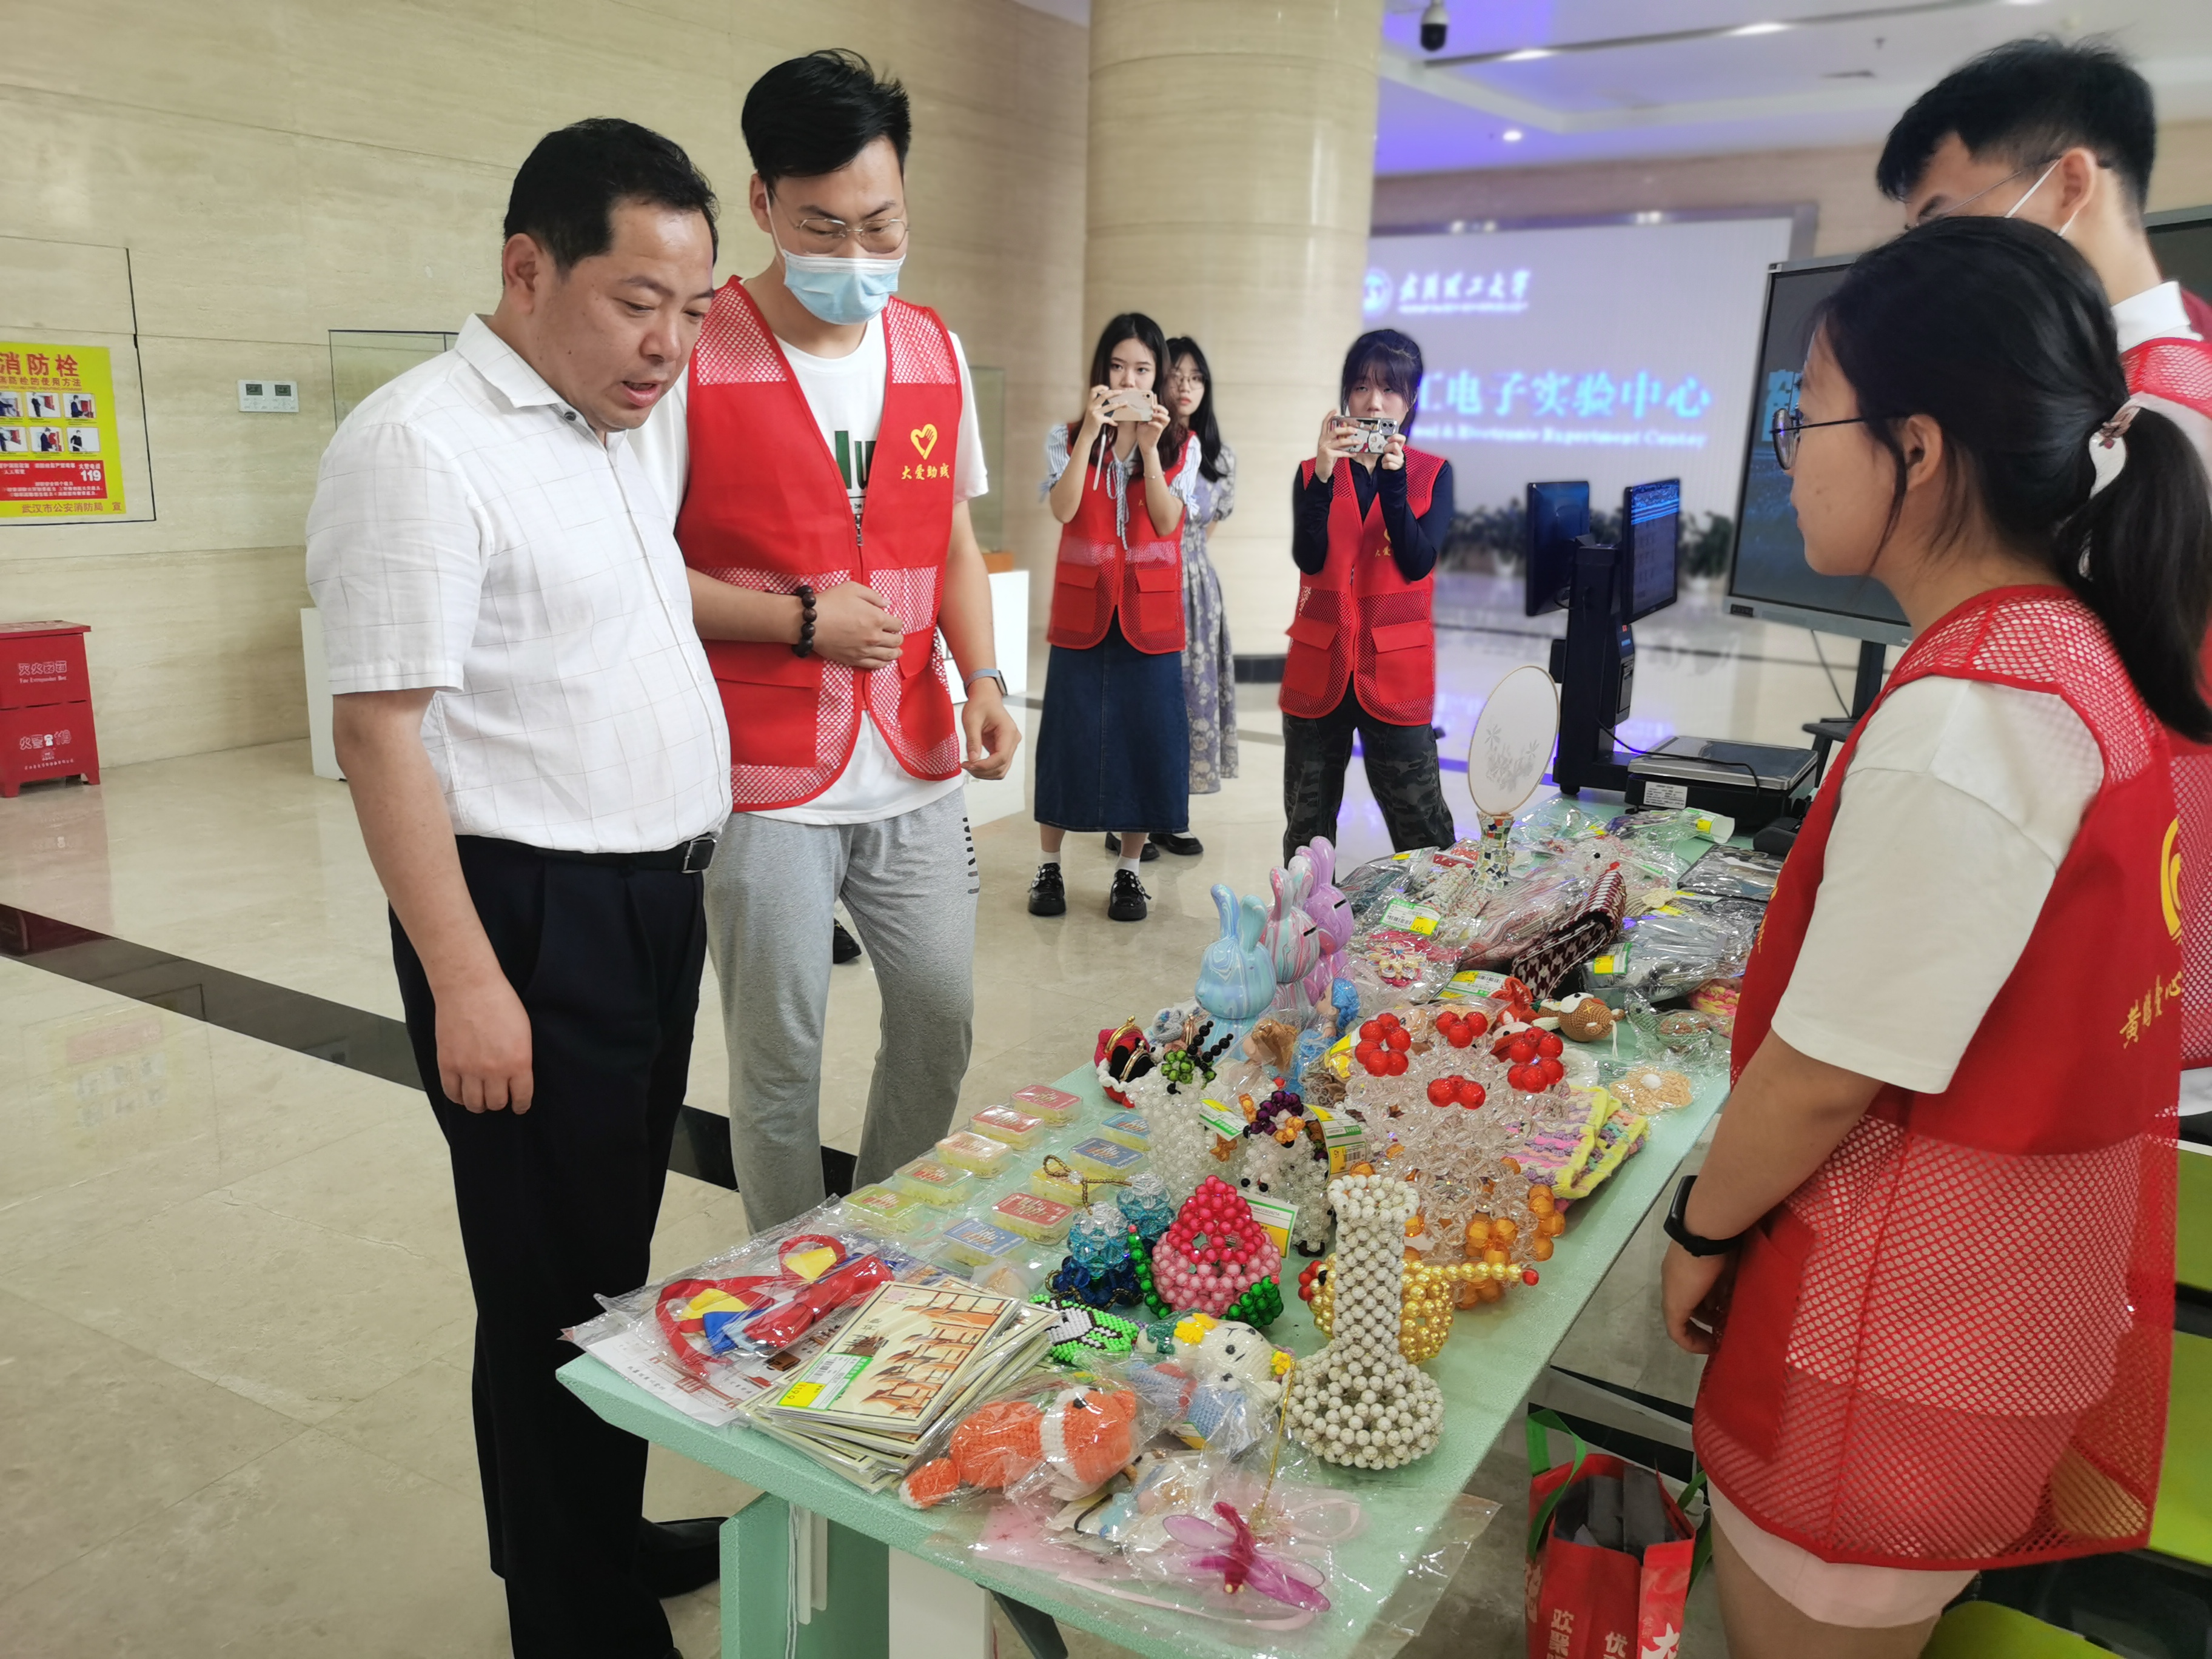
5月20日上午，武汉理工大学“520校友返校日”大学生创新创业园分会场开展了大学生创新创业项目路演活动、黄鹤爱心助残驿站义卖活动、项目推介、校友陶艺体验等活动。
武汉理工大学党委副书记孟芳兵莅临分会场并致辞。他对返校的校友们表示热烈欢迎，欢迎校友们回家。

新材料梦工场、“铸材”大学生创新创业基地迎新会暨项目双选会顺利召开！
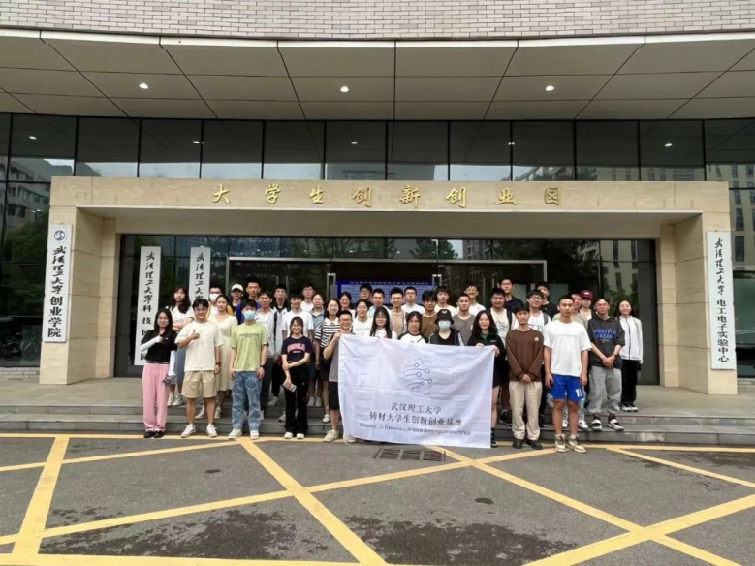
5月20日，新材料梦工场、“铸材”大学生创新创业基地于大学生创新创业园3号楼展厅召开了2023年第一次迎新会暨项目双选会。创业部部长张嘉翊学长对各位新成员表示欢迎，并讲解了基地的制度、理念、文化氛围等。位新成员进行了自我介绍，分享了自己加入基地的初心和未来的理想，并进行签约。

创业大讲堂·船舶邮轮名家讲坛活动成功举办
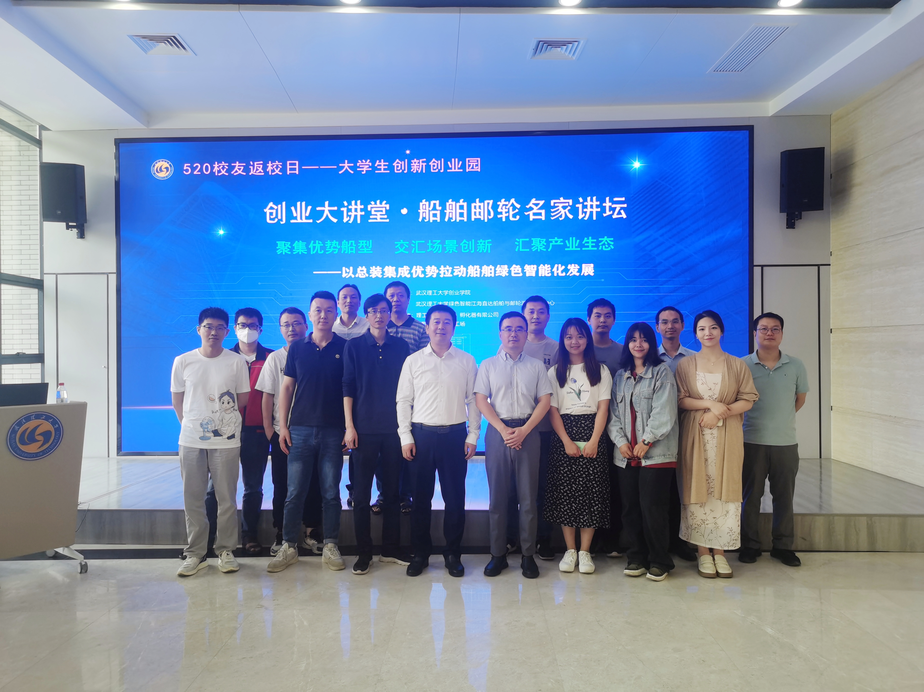
5月27日上午，大学生创新创业园一楼成功举办以“聚集优势船型、交汇场景创新、汇聚产业生态——以总装集成优势拉动船舶绿色智能化发展”为主题的分享活动。
- 对外交流

1、武汉理工大学深圳研究院院长卢顺翔一行来武汉理工大学大学生创新创业梦工场参观交流
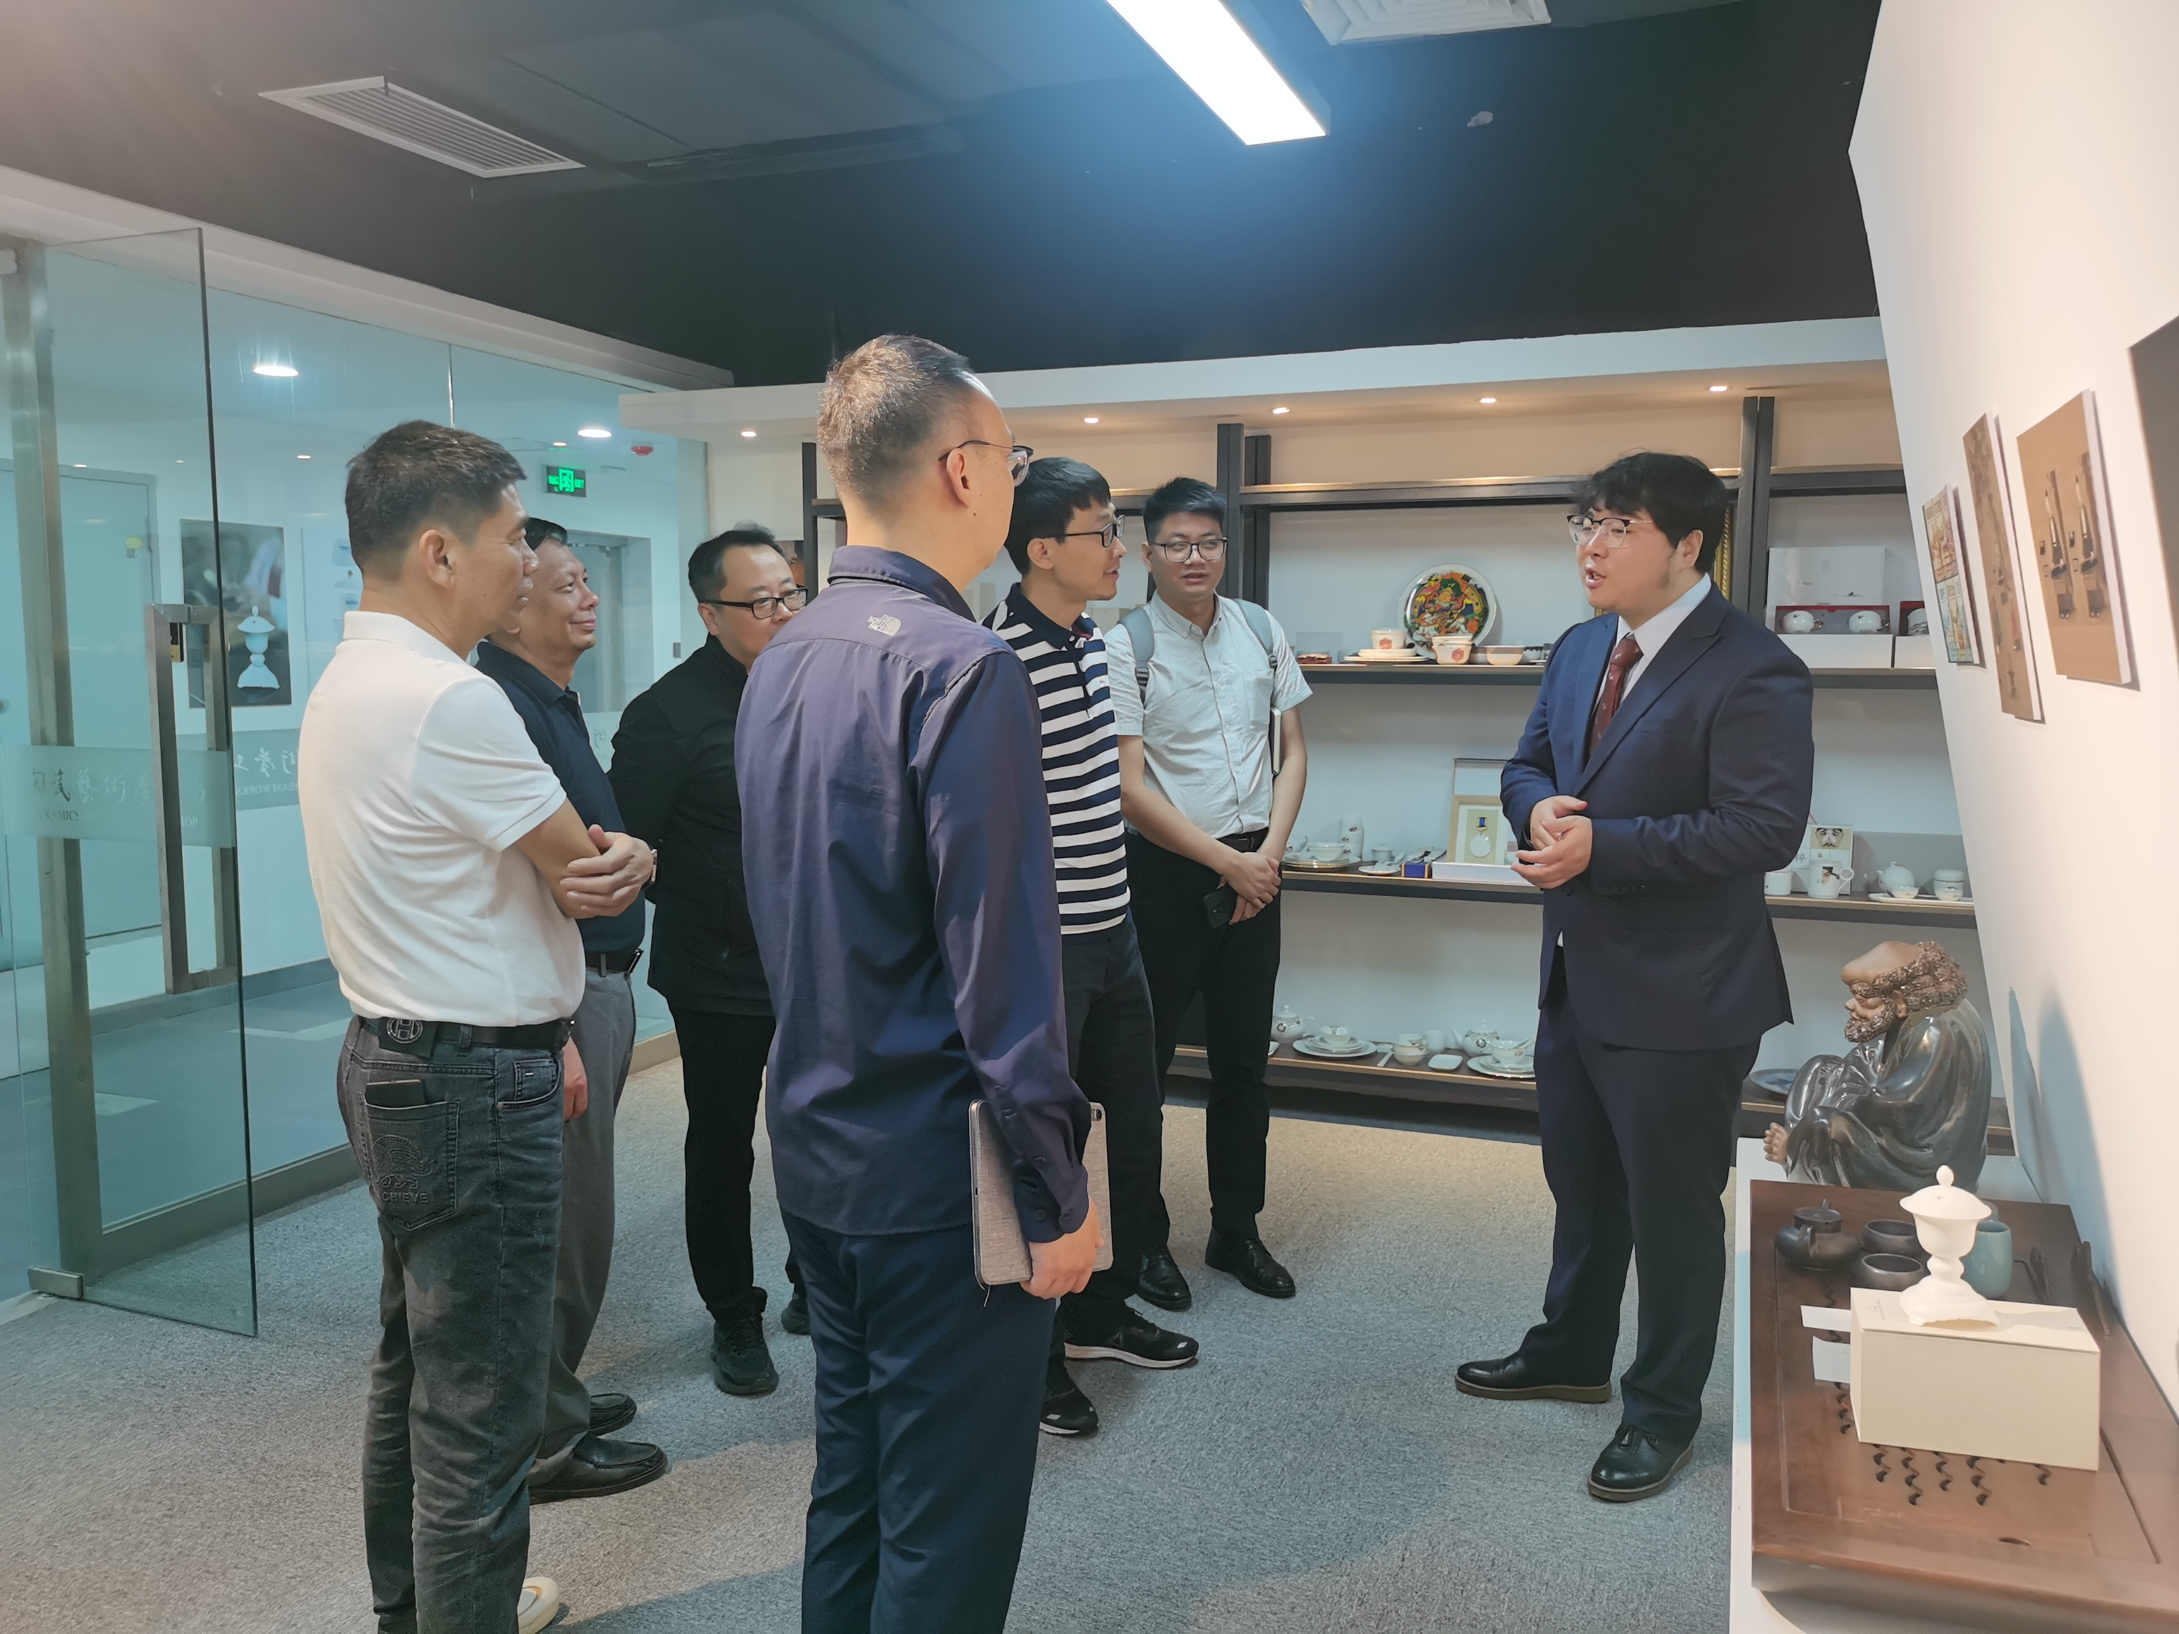
5月8日，武汉理工大学深圳研究院院长卢顺翔一行来武汉理工大学大学生创新创业梦工场参观交流。武汉理工大学创业学院副院长艾靓、理工大孵化器总经理朱霞陪同参观交流。

2、天津市滨海区政协领导一行来汉考察调研一行来武汉理工大学大学生创新创业梦工场参观交流
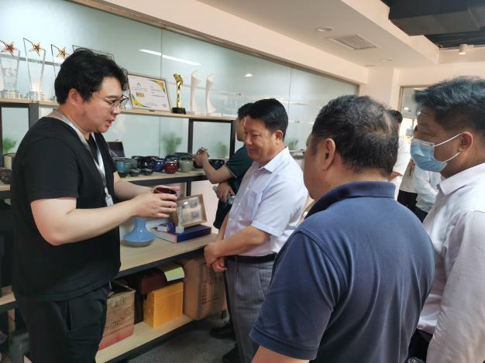

5月16日，天津市滨海区政协领导一行来汉考察调研一行来武汉理工大学大学生创新创业梦工场参观交流。武汉理工大学创业学院院长徐言民，副院长艾靓、理工大孵化器总经理朱霞陪同参观交流。

3、湖北汽车工业学院创新创业教育学院院长陶伟一行来武汉理工大学大学生创新创业梦工场参观交流
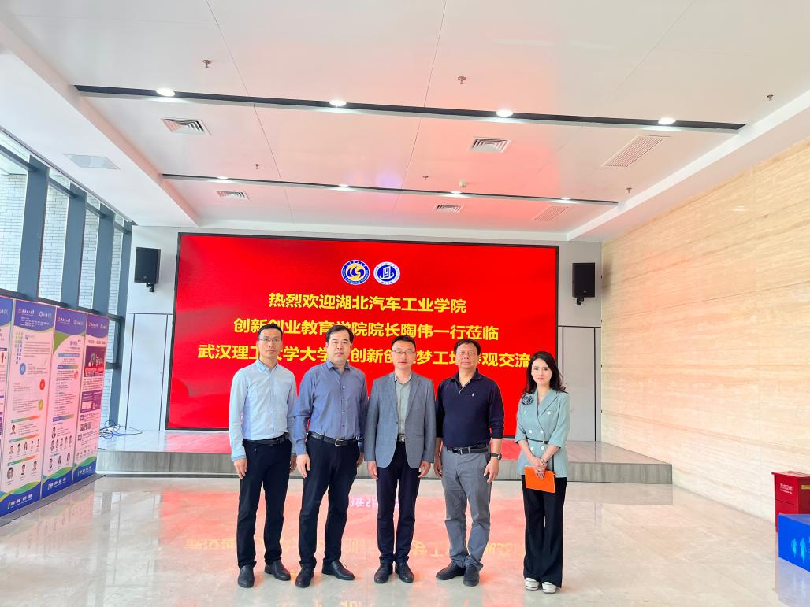
5月25日，湖北汽车工业学院创新创业教育学院院长陶伟、副院长张国法来武汉理工大学大学生创新创业梦工场参观交流。武汉理工大学创业学院院长徐言民，副院长艾靓、理工大孵化器总经理朱霞陪同参观交流。

4、中国地质大学本科生院陈昭颖一行来梦工场调研

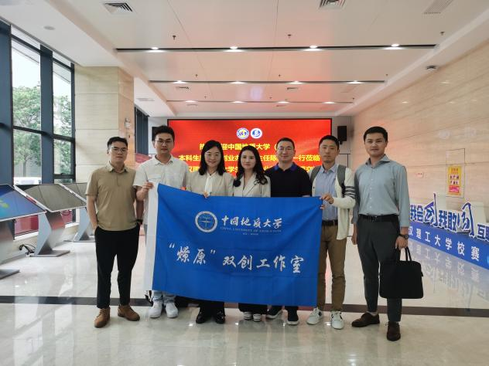
5月26日，中国地质大学本科生院陈昭颖一行来武汉理工大学大学生创新创业梦工场参观交流。理工大孵化器总经理朱霞陪同参观交流。

5、创业学院赴浙大参加第五届全国高校创新管理研究与教学研讨会
为贯彻落实党的二十大精神，进一步推动科教融合、专创融合和产教融合，将创新思维与大学教育紧密结合，武汉理工大学创业学院的教师代表在彭华涛副院长的带领下，前往浙江大学参加第五届全国高校创新管理研究与教学研讨会。
- 梦工场亮点

梦工场与招商银行武汉分行开展合作交流研讨会活动成功举办

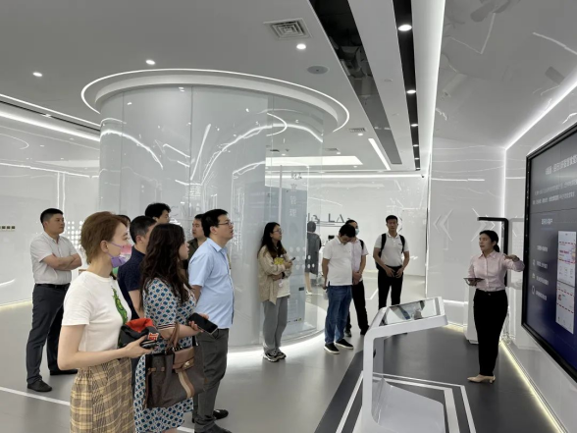
为加强对创业投融资服务的了解，促进创业者和投资者之间的合作，推动武汉理工大学大学生创新创业事业的发展。2023年5月29日下午，受招商银行武汉分行的邀请，由武汉理工大学创业学院、武汉理工大学大学生创新创业梦工场、理工创业（武汉）孵化器有限公司等单位代表联合组织的高校、金融企业交流研讨会活动在招商银行武汉分行总部成功举办。

学院召开梦工场场长5月工作例会
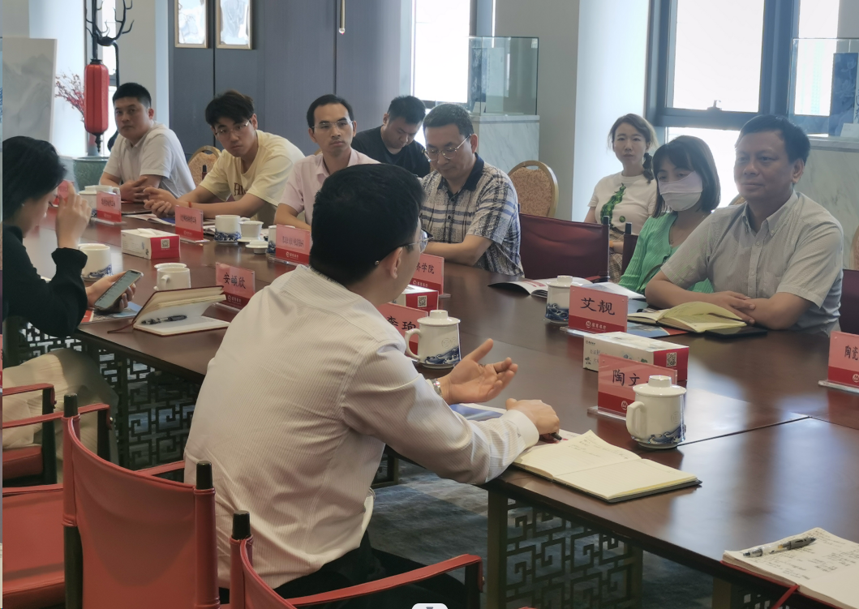

3、陶艺大赛圆满举办
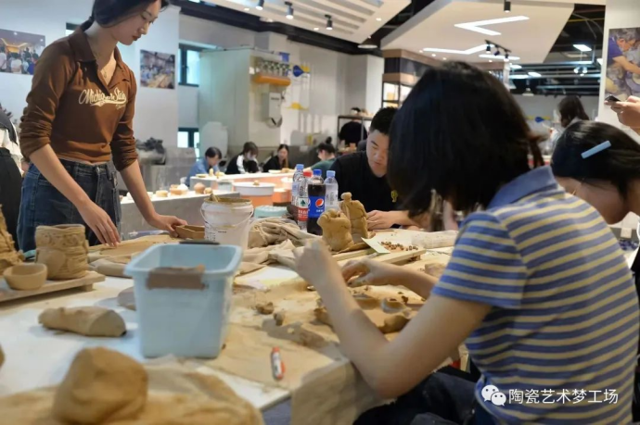

5月13日，由陶瓷与艺术协会举办的陶艺大赛决赛在南湖校区陶艺梦工场开展，二十余组参赛队伍被分为四个不同的时间段参赛，比赛持续了一天。

